AVALIAÇÃO BIMESTRAL
Questão 1
Nível de dificuldade: Médio – Alternativa Correta: B – Habilidade do ENEM:
Sobre los elementos que componen un libro, marca el que no hace parte de ese proceso.
a) Portada.
b) Deposición.
c) Prefacio.
d) Ilustraciones.
Questão 2
Nível de dificuldade: Médio – Alternativa Correta: D – Habilidade do ENEM:
Marca la opción que da correctamente la persona en que los pretéritos están conjugados.
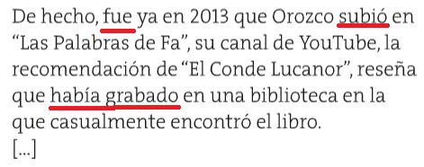
a) 3.a persona del plural.
b) 2.a persona singular.
c) 1ª persona singular.
d) 3.a persona del singular.

Questão 3
Nível de dificuldade: Médio – Alternativa Correta: C – Habilidade do ENEM:
Marca la opción que da el tiempo verbal correcto del verbo destacado.
a) Pretérito Perfecto de Indicativo.
b) Pretérito Compuesto de Indicativo.
c) Pretérito Imperfecto de Indicativo.
d) Pretérito Pluscuamperfecto de Indicativo.
Questão 4
Nível de dificuldade: Fácil – Alternativa Correta: B – Habilidade do ENEM:
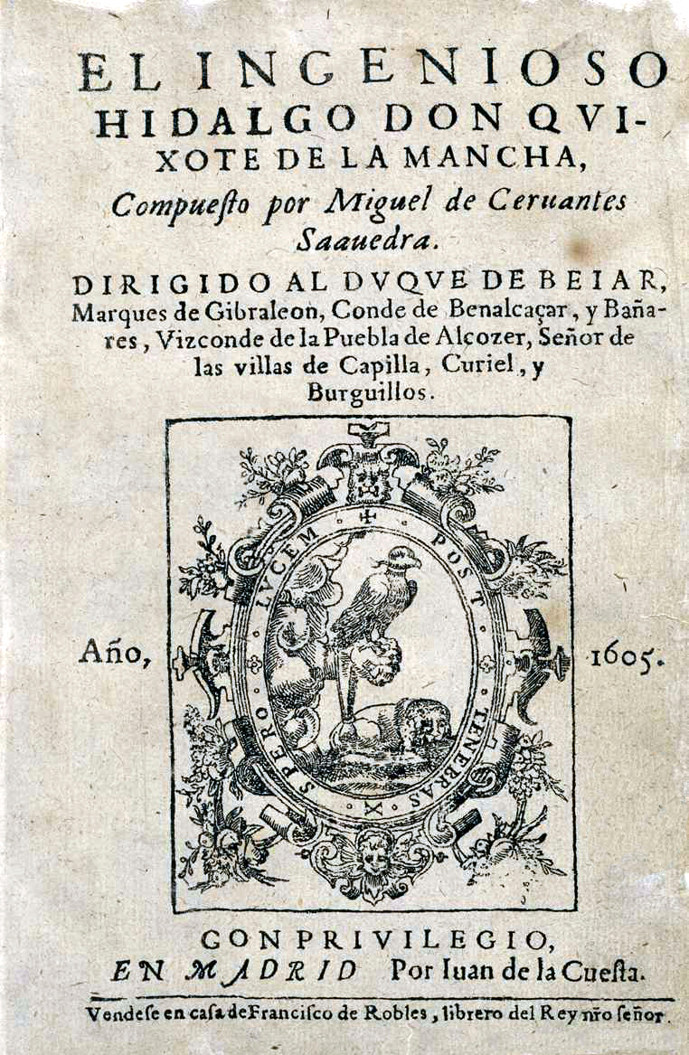
Sobre la obra Don Quijote de la Mancha marca la opción incorrecta.

a) Es una obra de dos tomos.
b) Se tradujo a tres idiomas.
c) Es una obra española reconocida mundialmente.
d) Fue representada en el teatro, en el cine, musicales, etc.

Questão 5
Nível de dificuldade: Médio – Alternativa Correta: B – Habilidade do ENEM:
Marca la definición incorrecta de la palabra biblioteca.
a) Lugar donde se tiene considerable número de libros ordenados para la lectura.
b) Género textual.
c) Institución cuya finalidad consiste en la adquisición, conservación, estudio y exposición de libros y documentos.
d) Mueble, estantería, etc., donde se colocan libros.
Questão 6
Nível de dificuldade: Médio – Alternativa Correta: A – Habilidade do ENEM:
Marca la opción que da correctamente el tiempo Pretérito Perfecto Simple de Indicativo.
- Mis compañeros fueron a la playa el último feriado.
- El profesor de Química ha tenido excelentes referencias sobre su trabajo.
- Fui a un concierto con mis padres que me encantó mucho.
a) V – F - V. b) F – F – V. c) F – V – F. d)V – V – F.
Questão 7
Nível de dificuldade: Fácil – Alternativa Correta: D – Habilidade do ENEM:
Marca la opción correcta que da importantes nombres de la literatura argentina.
a) Miguel de Cervantes, Martín Fierro, Jorge Luís Borges, Gabriel García Márquez.
b) Miguel de Cervantes, Domingo F. Sarmiento, José de Alencar, Jorge Luís Borges.
c) Domingo F. Sarmiento, José de Alencar, Julio Cortázar, Gabriel García Márquez.
d) Martín Fierro, Domingo F. Sarmiento, Jorge Luís Borges, Julio Cortázar y Ernesto Sabato.
Questão 8
Nível de dificuldade: Médio – Alternativa Correta: C – Habilidade do ENEM:
Marca la opción correcta sobre los elementos que corresponden a la portada del libro.
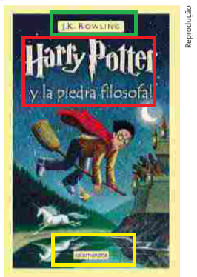

a) Verde: título. Rojo: editorial. Amarillo: autora.
b) Verde: editorial. Rojo: título. Amarillo: autora.
c) Verde: autora. Rojo: título. Amarillo: editorial.
d) Verde: editorial. Rojo: autora. Amarillo: título.

Questão 9
Nível de dificuldade: Médio – Alternativa Correta: D – Habilidade do ENEM:
Sobre el género textual cuento, marca la opción correcta.
- Narración breve de ficción.
- Relación, de palabra o por escrito, de un suceso falso o de pura invención.
- Cuenta, cantidad.

a) F – V – V.
b) F – V – F.
c) V – V – V.
d) V – V – F.
Questão 10
Nível de dificuldade: Médio – Habilidade do ENEM: –
¿Qué piensas acerca de los booktubers? ¿Has creado alguna vez algún canal para esa finalidad o piensas en hacerlo?
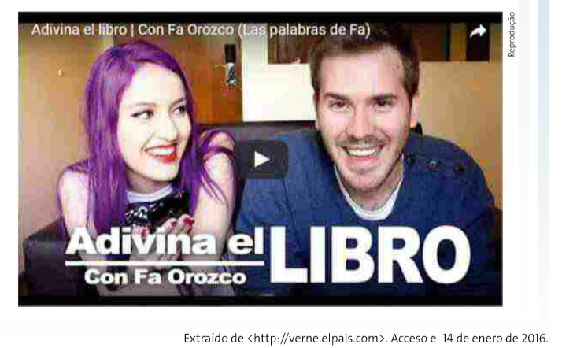

Respuesta personal. Sugerencia de respuesta: Me encantan los canales de los booktubers,
sobretodo para saber algo si un libro me interesa, si vale la pena leerlo. Todavía no he criado
un canal, aunque me encantan los libros, porque soy un poco tímido para hacerlo, pero quizás
ayudaría un amigo y crearía el guion para grabar.
Questão 11
Nível de dificuldade: Médio – Habilidade do ENEM:
¿Cómo el libro ha hecho parte de tu vida? ¿Tienes el hábito de leer? Comenta sobre ello.

Respuesta personal. Sugerencia de respuesta: Desde muy pequeño he tenido contacto con la
lectura porque mis padres siempre me incentivaron, me compraban cómics, libros y
colecciones de historia infantiles, la parte infantil del periódico y con eso fui despertando el
gusto y el hábito de leer. A mí me resulta muy agradable y me conviene leer siempre, para que
esté en contacto con las actualidades y las novedades literarias.
Questão 12
Nível de dificuldade: Médio – Habilidade do ENEM: –
Escribe sobre las obras de tu país más importantes que has leído hasta el momento de tu vida. Si prefieres las obras internacionales o nacionales, si hay algún libro que te marcó.

Respuesta personal. Sugerencia de respuesta: La literatura brasileña tiene mucha oferta y
variedad, he estudiado mucho y conocí libros interesantes de Jorge Amado, Carlos Drumoond
de Andrade pero soy aficionado a los best sellers como Crepúsculo y Harry Potter, así como el
Señor de los Anillos. Ya he leído todos los libros y con ganas de que aparezcan otros, las
traducciones son geniales y las películas también.

